Android手机客户端安装
注：双卡双模手机不能使用
1，Android应用的安装包下载
Android手机的安装包下载方式有两种：一种是扫描二维码的方式下载，另一种是手动下载。
第一种：
如果手机本来就有安装了二维码扫描的应用软件，那就比较方便，我们直接打开软件，对着下面图片扫一下，会出来一个连接地址，点击这个链接地址进行安装


第二种：
如果手机没有安装二维码的扫描软件，可以打开浏览器，在地址栏中输入http://www.zxmoa.com/d/dingzhi/Customized.html这个地址,
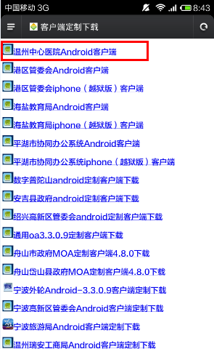
点击第一个链接下载。
2、安装
下载完成后，点击安装包安装，安装完成后就能使用

